ПРЕСС-РЕЛИЗ

Неполученные документы можно запросить в
архиве Кадастровой палаты

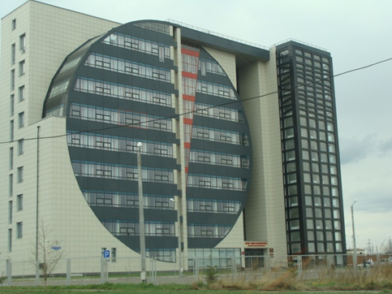
На сегодняшний день филиал Кадастровой палаты по Красноярскому краю практически полностью передал полномочия по приему и выдаче документов многофункциональным центрам «Мои документы». Следует отметить, что в силу разных причин заявитель не всегда может вовремя забрать подготовленные по его обращению документы.
Учитывая изложенное напоминаем, что срок хранения в МФЦ «Мои документы», в том числе запрошенных сведений в виде выписок из Единого государственного реестра недвижимости (ЕГРН) и зарегистрированных договоров - составляет 30 календарных дней. По истечении этого времени (начиная с 2017 года) невостребованные документы перенаправляются на хранение в архив филиала Кадастровой палаты.
В случае если заинтересованное лицо решит получить документы, находящиеся в архиве, ему потребуется обратиться в филиал Кадастровой палаты по Красноярскому краю (г. Красноярск, ул. Подзолкова, 3), предъявить расписку и заполнить соответствующий бланк заявления, на основании которых запрошенный документ будет выдан заявителю.

